一块玻璃渣引发的“血案”
——胸外科温馨提醒“感情再深，也请别一大口闷”
“天啊，竟然是一块玻璃渣，还这么大”
“我都没法想象他是怎么吞下去的”
“关键还被当成急性咽喉炎治疗了11天”
……
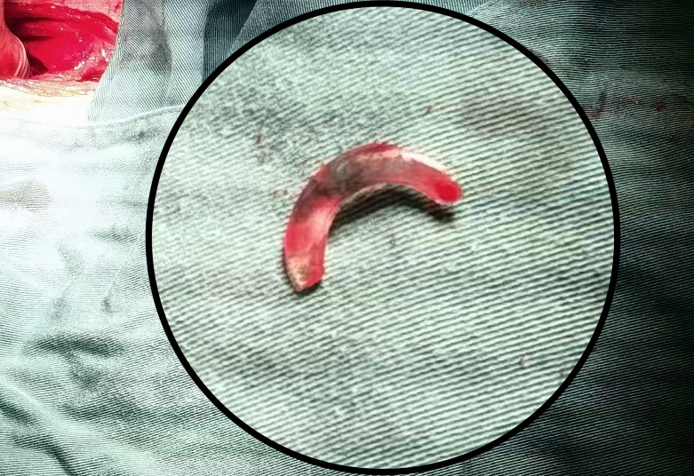
手术室里，几位医生对着刚取出来的玻璃渣面面相觑，觉得太不可思议。没错，这块玻璃渣就是本次手术的罪魁祸首。而这场惊险的"玻璃劫"，还要从患者老程的一次聚餐说起。

惊魂始末：一块玻璃渣的致命旅程
老程与友人聚会时豪饮啤酒，却未察觉酒杯中混入的玻璃碎片。次日，他因喉咙剧痛、吞咽困难就诊，被诊断为"急性咽喉炎"。然而消炎治疗11天后，症状非但未缓解，反因持续进食导致颈部肿胀、呼吸困难。转院后，胸部CT检查发现食管内竟卡着一块3厘米长的玻璃！胸外科团队紧急手术，最终从老程的食管中取出这块"致命凶器"。
老程未想到，一次普通的饮酒竟会误食玻璃，而小小的玻璃渣，会让平素身体健康的他住院治疗近一个月，还去了一趟ICU，前前后后花费近十万元。术后一个月老程过来复查，恢复得还不错，但对于这趟鬼门关的遭遇，他十分懊悔：以后可不能这样大意了，要养成良好的饮食习惯，细细嚼慢慢咽。
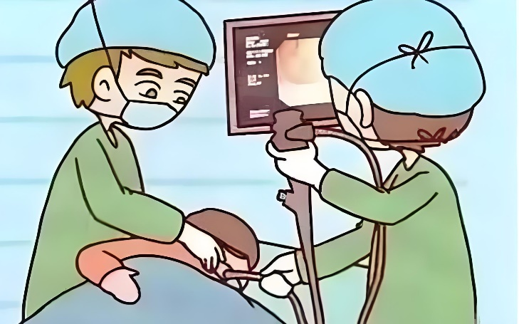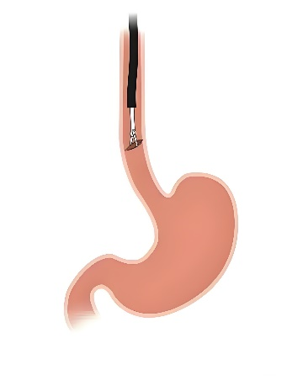

科普时间：关于食管异物，你必须知道的事
那什么是食管异物？它有哪些症状？发生食管异物后要如何处理？又该如何预防呢？别走开，本次主刀医生艾波教授来为您答疑。
一、什么是食管异物？
食管异物是指在食管内因难以排出而滞留的各类物体，是临床中常见的一种急症。据《2020版成人食管异物急诊处置专家共识》中统计，在中国人群中，异物滞留在食管内的比例能达到上消化道异物的85%左右。由于食管位于后纵隔，邻近主动脉、气管、心脏等多个重要的组织结构，若对异物处理不及时或处理方式不当，可能会造成严重并发症，甚至危及生命，如穿透食管后扎破主动脉或者并发感染、溃疡、“烂穿”主动脉，发作大出血而死亡。
最常见的食管异物有：鱼刺，鸡骨头。“一根鱼刺要了命”还真不是吓唬！而本例玻璃碎片食管异物委实相当罕见。
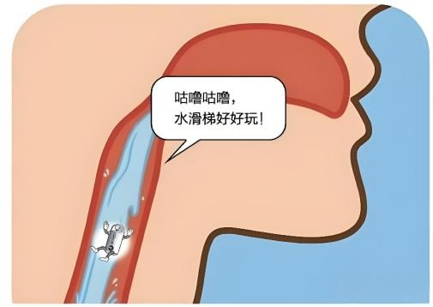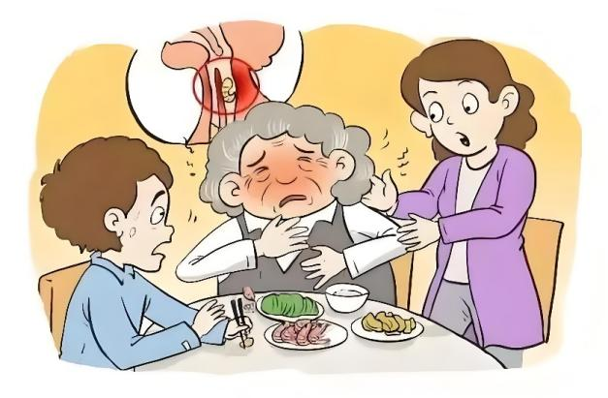

二、五大警示信号：出现这些症状请立即就医！
①吞咽困难与异物梗阻感 异物嵌顿导致食道管腔狭窄，出现吞咽困难，吞咽时梗阻感明显。
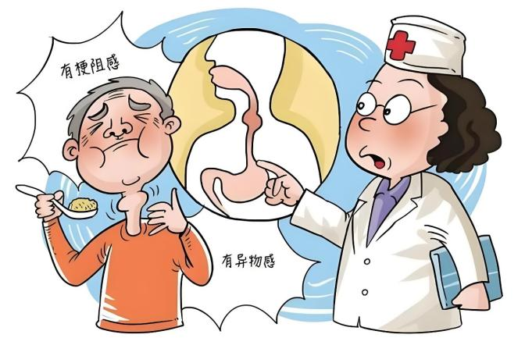
②疼痛 疼痛往往位于食管上段处，也就是颈根部中央，因食管的生理性狭窄特征，异物最易卡在狭窄部位，以第一狭窄处最为常见。吞咽时疼痛加重。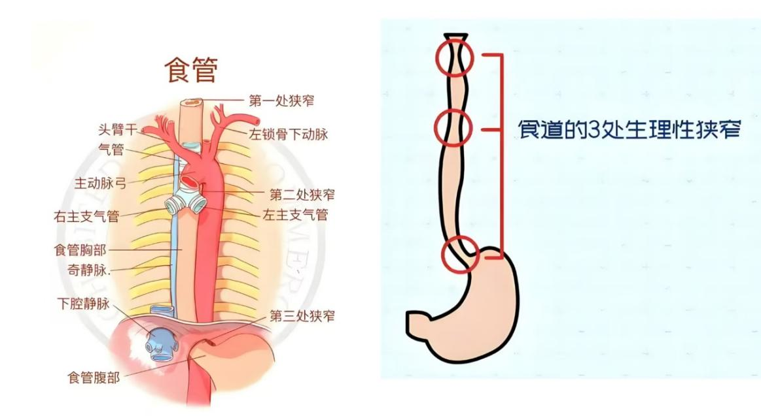
③呼吸道症状 较大的异物可压迫气管引起呼吸困难、咳嗽、发绀等。
④发热 食管异物引起食管损伤，食管炎症或者纵隔感染，更有甚者食管穿孔后依然进食食物，导致纵隔脓肿及胸腔脓肿等而发热。
⑤呕血与黑便 若异物尖锐划伤上消化道，导致出血，继而会引起呕血、黑便。
本例患者就是食管穿孔后依然进食，导致颈部及纵隔巨大脓肿，感染，发热，且伴呼吸困难。

三、紧急处理：这些"土方法"是在玩命！
❌ 吞饭团、咽馒头——可能导致异物扎得更深，引发穿孔。
❌ 喝醋软化——对骨类异物无效，反刺激黏膜。
✅ 唯一正确做法：立即禁食禁水，就医进行影像学检查！
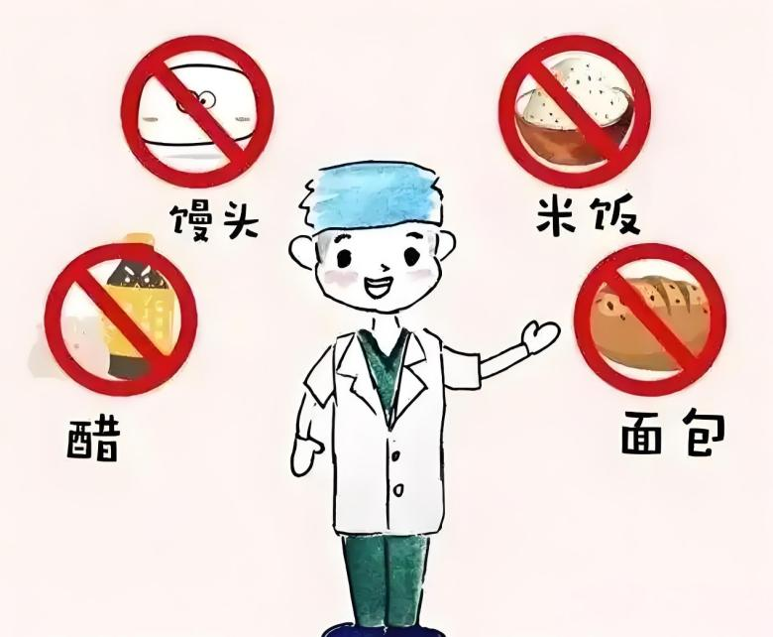

四、预防指南：让危险远离餐桌
1、细嚼慢咽：尤其吃鱼、带骨肉类时，避免谈笑或分心。
2、警惕隐患：检查食物中是否有碎骨、果核；老年人注意假牙稳固。
3、儿童防护：教育孩子勿将玩具、硬币等放入口中。
4、饮酒有度：杯中有异物及时更换，切勿"一口闷"。
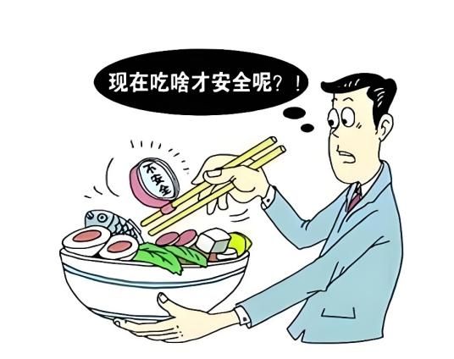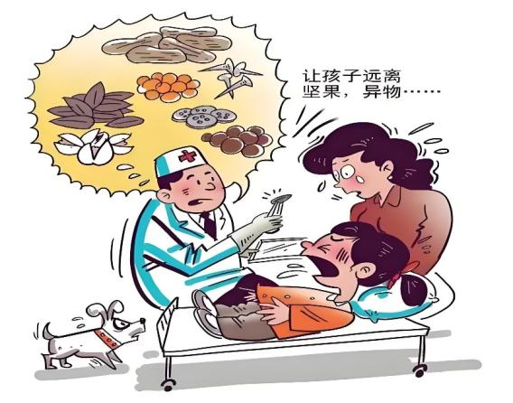

生命无侥幸，细节定安危
老程的遭遇绝非个例。据统计，我国每年因食管异物导致的急诊案例超10万例。一块玻璃、一根鱼刺，看似微小，却可能让人付出惨痛代价。胸外科团队再次呼吁：关注饮食安全，远离"吞刃之险"！

作者：林雨晴、覃梦霞、潜艳
审稿：艾 波副主任医师

